**FORMATO PARA EL DESARROLLO DE COMPONENTE FORMATIVO**

|  |  |
| --- | --- |
| PROGRAMA DE FORMACIÓN | Estrategia de marketing de contenidos digitales para las empresas |

|  |  |  |  |
| --- | --- | --- | --- |
| COMPETENCIA | 291301093 - Ubicar contenido según requerimientos del plan de comunicación y técnicas de posicionamiento. | RESULTADOS DE APRENDIZAJE | 291301093-03 - Mejorar el posicionamiento de la marca en motores de búsqueda según técnicas de indexación de contenidos.  291301093-04 - Optimizar la imagen de la marca en las redes sociales corporativas de acuerdo a los indicadores y métricas recolectadas. |

|  |  |
| --- | --- |
| NÚMERO DEL COMPONENTE FORMATIVO | 02 |
| NOMBRE DEL COMPONENTE FORMATIVO | Optimización de imagen en redes sociales. |
| BREVE DESCRIPCIÓN | Un motor de búsqueda es la herramienta en línea diseñada para buscar sitios *web* en *internet*; permite revisar los resultados en su propia base de datos, los clasifica y hace una lista ordenada de estos, utilizando algoritmos de búsqueda únicos. Por lo que el uso de estas herramientas, permite optimizar una marca como propósito que tiene una empresa continuamente. |
| PALABRAS CLAVE | SEM, SEO. |

|  |  |
| --- | --- |
| ÁREA OCUPACIONAL | 6 - VENTAS Y SERVICIOS |
| IDIOMA | Español |

1. **TABLA DE CONTENIDOS:**

**Introducción**

1. ***Big Data*** 
   1. *Open source*
   2. Herramientas de gestión y métodos de normalización de data
   3. Criterios de identificación de uso de algoritmos
   4. Técnicas de uso de herramientas *analytics* (geolocalización, tempolocalización, uso de *software*, comportamiento de consumo)
2. **Evaluación de contenido y optimización** 
   1. Factores y métodos posicionamiento SEO y SEM
   2. Técnicas de masificación de información
   3. Técnicas de optimización de contenidos y relevancia de datos
   4. Métrica: técnicas de identificación y barrido
3. **Gestión de contenidos**
   1. Línea editorial
   2. Comunicación escrita
   3. Plan de mejoramiento
4. **INTRODUCCIÓN**

Estimado aprendiz, bienvenido a este momento de aprendizaje, donde se abordarán diferentes herramientas y técnicas para el posicionamiento de la imagen en las redes sociales, además de reconocer los conceptos de manejo, *Big Data*, evaluación de contenido y gestión de contenidos, lo que permitirá lograr los objetivos de optimizar la imagen en redes sociales acorde con las variables del mercado. Antes de empezar se invita a revisar el siguiente video para identificar el contexto de aprendizaje:



1. **DESARROLLO DE CONTENIDOS**
2. ***Big Data***

Una de las grandes herramientas que apoya la analítica de datos son los diferentes *software* especializados o herramientas ofimáticas que se encuentran en el mercado. Los datos que generalmente se procesan son semiestructurados o estructurados y tienen diferentes orígenes, estos son muy usados en las industrias, pues la información obtenida es la base para tomar decisiones, lo cual puede generar beneficios en el incremento de ingresos, establecer mejoras en los procesos y maximizar campañas publicitarias; sin embargo, el principal objetivo de la analítica de datos es dar impulso al rendimiento o beneficio empresarial.

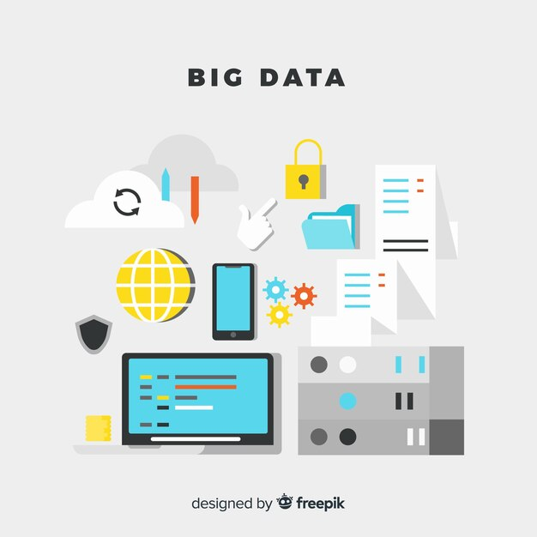

El análisis de datos o también conocido como *big data* es aplicado a los análisis cualitativos; es decir, se realiza el análisis de datos numéricos los cuales tienen variables que pueden ser cuantificables, así como compararse y medirse a través de la estadística; es de anotar que el análisis cualitativo es de carácter interpretativo, a través de interpretaciones de los estadísticos, con base en la comprensión que se haga de los datos que no son numéricos. Como beneficio del *big data* se puede mencionar, que permite obtener respuestas más completas, porque se dispone de más información que implica una mayor confianza en los datos, lo que supone un enfoque completamente diferente a la hora de abordar los problemas.

Los *big data* pueden ayudar a abordar una serie de actividades empresariales, desde la experiencia del cliente hasta la analítica.

**Casos de uso de Big data**

Para ampliar la información sobre la importancia del *Big data*, descargue el siguiente documento.

* 1. ***Open source***

La definición de ***Open source*** (en español **código abierto)**, es un código fuente que se pone a disposición del público y que todos pueden ver para su posible modificación y distribución. Para conocer más acerca de este código abierto, se invita a revisar la siguiente información:



**1.2. Herramientas de gestión y métodos de normalización de data**

Una herramienta de gestión de datos combina y gestiona datos de numerosas fuentes con el objetivo de extraer, limpiar, virtualizar, transformar e integrar los datos sin comprometer su integridad para que se pueda acceder a ellos en un formato fácil de usar. Estas potentes herramientas denominadas “ETL” se utilizan para cumplir estos objetivos empresariales, la capacidad del *software* para manejar varios tipos de consultas desempeña un papel crucial en el perfeccionamiento de los datos de acuerdo con los requisitos del negocio.

La responsabilidad de gestionar la información y los datos del *software* no depende únicamente del equipo de TI (Tecnologías de la Información), es una decisión empresarial que puede mejorar y apoyar todas las facetas de una empresa. Por esto, el uso de estas herramientas es esencial para sacar el máximo partido a la información, puesto que ayuda a minimizar los errores humanos y ofrece una forma segura para que todos los usuarios puedan acceder y utilizar los datos siempre que lo deseen.

**Herramientas de base de datos**

Con la intención de profundizar en el tema, le invitamos a que acceda en los materiales complementarios de este subtema, donde se relaciona un artículo web sobre las “7 herramientas de administración de bases de datos que debe conocer como DBA o Sysadminy”; así conocerá más sobre las diversas herramientas de administración de base de datos.

Ahora, es importante conocer muy bien todo el tema de **normalización de data**, esto es:



**Formas normales**

Para conocer más sobre las formas normales, su descripción, características y función, descargue el siguiente documento.

**1.3. Criterios de identificación de uso de algoritmos**

Un algoritmo de redes sociales es una compilación de reglas y datos que toman decisiones sobre lo que los usuarios quieren ver en la plataforma. Los sitios de redes sociales crean algoritmos únicos para cada persona que utiliza el sitio, lo que significa que no habrá dos personas que tengan exactamente el mismo hilo de noticias en las redes sociales. Esencialmente, los algoritmos de las redes sociales analizan el comportamiento de los usuarios y priorizan el contenido que la plataforma cree que el usuario quiere ver y con el que es más probable que participe.

Cada una de las principales plataformas de redes sociales tiene su propia versión de un algoritmo de estilo "*news feed*"; a continuación, se ofrece un resumen de lo que los algoritmos de estas plataformas tienen en cuenta a la hora de priorizar el contenido, esto es:

Continuando con este importante aprendizaje, ahora se profundizará en los detalles de cómo funcionan los algoritmos de *Facebook, Twitter e Instagram,* se puedever:



**1.4. Técnicas de uso de herramientas *analytics* (geolocalización, tempolocalización, uso de *software*, comportamiento de consumo)**

La analítica de la localización ofrece un análisis estadístico de cualquier dato geográfico o espacial relativo a la ubicación del usuario. Este tipo de análisis puede aportar información útil sobre las atracciones que interesan a los viajeros o los patrones de visita de un grupo demográfico, a partir de estos datos, se puede mejorar la toma de decisiones estratégicas de las agencias de viajes, como por ejemplo el diseño de paquetes turísticos.



Estudios recientes sugieren dos clases principales de soluciones de análisis de localización:

* Análisis predictivo de localización.
* Análisis de extracción de localización.

El *software* de gestión de datos permite identificar patrones en los datos que ayudan a tomar decisiones de marketing más inteligentes sobre dónde invertir el tiempo y el presupuesto. El objetivo de casi cualquier comercializador es maximizar la eficacia de las actividades de *marketing* y justificar las inversiones; con las herramientas de análisis de *marketing*, los equipos pertenecientes a esta área pueden mejorar sus esfuerzos y demostrar su valor.

Las mejores herramientas de análisis de *marketing* le permiten hacer un seguimiento como el siguiente:

* Procedencia de sus usuarios y dispositivos que utilizan.
* Impacto global de sus canales de *marketing*, como la búsqueda orgánica, la búsqueda de pago, las redes sociales, las referencias, etc.
* Cómo se comportan los usuarios en su sitio *web* e interactúan con sus diferentes iniciativas de *marketing*.
* Qué fuentes de clientes potenciales están generando el mayor valor comercial.

A continuación, se enumera algunos factores que puede tener en cuenta para ayudar a encontrar las herramientas y el *software* de análisis de *marketing* adecuados para su empresa:



1. **Evaluación de contenido y optimización**

La optimización del contenido en SMO es un sistema o una lista de tareas que se puede hacer para asegurar que el contenido pueda ser encontrado por el mayor número de personas posible en internet. Si alguna vez ha añadido una etiqueta *alt* a una imagen o ha puesto una palabra clave en la URL de una página *web*, es posible que ya esté familiarizado con esta técnica; se puede ver esto de manera más detallada en el siguiente video:

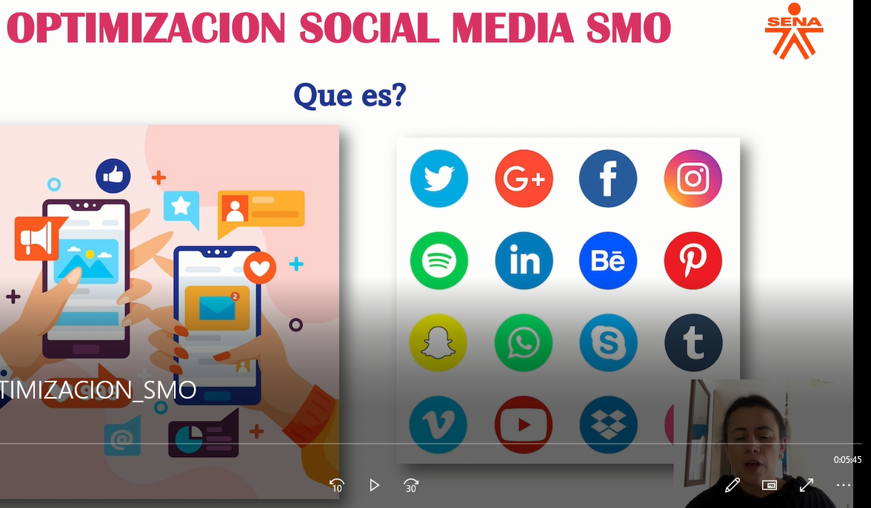

* 1. **Factores y métodos posicionamiento SEO y SEM**

SEO (Optimización de motores de búsqueda) se refiere a todas aquellas acciones, estrategias y técnicas de optimización de posicionamiento que se hacen en un sitio *web* para aparecer orgánicamente (no pago) en los buscadores (Google, Yahoo, Bing). Con la estrategia SEO no se realiza ningún pago a las empresas dueñas de los motores de búsqueda y se puede lograr incrementos significativos en el tráfico y la visibilidad de las marcas en Internet. Son los contenidos los que se ganan esos lugares por derecho propio.

La SEO presenta características importantes que se deben tener en cuenta, como los que puede conocer a continuación:



La clave de la SEO radica en alcanzar un nivel de popularidad y relevancia que haga que los *robots* consideren la página que se está posicionando entre las primeras opciones para determinadas intenciones de búsqueda. Para dar respuesta a una búsqueda, los diferentes buscadores evalúan decenas o incluso cientos de señales de todos los sitios *web*, para determinar cuáles son los que mejor respuesta dan a dicha búsqueda, con el objetivo de que los usuarios tengan la mejor experiencia posible y encuentren lo que buscan rápida y fácilmente. Por ejemplo, *Google* tiene en cuenta dos factores que influyen en este posicionamiento:

1. **Relevancia.** *Google* considera que una *web* es relevante cuando se corresponde con precisión con una búsqueda concreta, esto es, cuando responde a la duda o la pregunta que ha formulado el usuario. Para mejorar la relevancia de la *web* que se quiere posicionar, se utilizan técnicas de *SEO* *on site4*: optimización de palabras clave y URL, tiempos de carga más rápidos, mejor experiencia de usuario, entre otras.
2. **Autoridad.** Un sitio *web* tiene autoridad cuando es popular y esta popularidad se mide según el número de enlaces que apuntan hacia ella. Para mejorar la autoridad de una *web* se usan técnicas de *SEO off site5*, entre las que destaca el *linkbuilding*.

De otra parte cobra mucha relevancia el tipo de estrategias que se utilizan, las que presenta la SEO para tenerlas en cuenta son las siguientes:



**SEO (Optimización de motores de búsqueda)**

Con la intención de profundizar en el tema, le invitamos a que acceda en los materiales complementarios de este subtema, donde se relaciona el video “¿Qué es SEO? y ¿cómo funciona?”. En este video podrá conocer con mayor profundidad este concepto.

Las campañas SEM (*Search Engine Marketing* o también denominado *Marketing* en buscadores) son una forma rápida, económica y eficaz de hacer publicidad, conseguir clientes potenciales y generar ventas. Esta técnica es muy usada debido a que ofrece resultados inmediatos y la página de la empresa que se quiere posicionar aparecerá en los buscadores de un día para otro, obteniendo visitas rápidamente. Quienes utilizan el sistema SEM de publicidad, pueden medir con gran exactitud el retorno de su inversión debido a la gran cantidad de estadísticas disponibles para tal efecto. Además, permite una potente configuración de las campañas mediante una segmentación por múltiples criterios.

A continuación se profundiza sobre los conceptos básicos para la creación de una estrategia SEM, esto es:



**Claves para la creación de campañas SEM:**

**Beneficios de las campañas SEM:**

* **Tráfico cualificado hacia su página:** una de las bases de cualquier estrategia de marketing digital es la de atraer a los usuarios correctos hacia su web. El marketing de motores de búsqueda es muy efectivo a la hora de atraer la atención de los usuarios y generar *clicks*, gracias a que permite filtrar a los usuarios en función de las palabras que buscan, lo que le asegura que este tráfico esté compuesto por personas que a priori, estén interesadas en su marca.​
* **Dar a conocer la marca o empresa:**  ​colocarse en los primeros puestos de Google es una manera fantástica de conseguir visibilidad para una marca. El hecho de que un usuario no haga *clikc* sobre su anuncio, no significa que no lo haya visto.
* **Generar conversiones:** una conversión tiene lugar cuando un usuario que accede a su página consigue el objetivo pretendido, que puede ser desde un registro como usuario, la cumplimentación de un formulario, la solicitud de información, una venta, entre otras. En buscadores como Google, la herramienta para creación de campañas *GoogleAds*, ofrece todo tipo de ayuda para poder medir las conversiones y así asegurar que los anuncios sean realmente efectivos.
* **Grandes resultados con presupuestos pequeños:** no es necesaria una gran inversión inicial, esto lo hace muy accesible para pequeñas empresas que pueden competir en igualdad con grandes empresas que disponen de amplias partidas presupuestarias para las acciones de *marketing*. Se puede decir entonces que la publicidad a través de motores de búsqueda posibilita la obtención de grandes resultados con pequeños presupuestos
* **Datos relevantes:** ​gracias a la información completa y el gran volumen de estadísticas disponibles en este tipo de herramientas de inserción de anuncios, se puede conocer mejor el comportamiento de los usuarios y la efectividad de las diferentes campañas SEM, información que puede usarse para trasladar las campañas a otros sitios web como portales especializados o medios de comunicación.
* Posibilidades de personalización: estas son muy altas. Es posible realizar campañas en función de:
* Zona geográfica.
* Intereses.
* Edad:
* Sexo.
* Otras.
* **Resultados altamente medibles:** las herramientas como Google *Ads* le proporcionan informes altamente detallados de la evolución de una campaña, de manera que es posible saber en todo momento qué ocurre con los anuncios. En el caso del buscador Google, su herramienta de creación y seguimiento de campañas SEM, Google *Ads*, está conectada a otra denominada Google *Analytics* que permite monitorizar las visitas a las diferentes páginas o sitios web.
* **Monitorización en tiempo real:** **​**es lo que permite realizar un seguimiento continuo y actualizado de una campaña, gracias a lo cual se pueden realizar modificaciones sobre la marcha en algunos parámetros.
* **Pago por *click*:** con esto la campaña cuesta dinero solo si se consiguen resultados. Gracias a la configurabilidad de la herramienta se puede controlar y ajustar el presupuesto de manera dinámica, y otros conceptos como el número máximos de clics por día, asegurando la rentabilidad de la campaña.
* **Rapidez:​** la publicidad en buscadores permite alcanzar resultados relativamente rápidos y a gran escala
* **Sencillez de uso:** puede ser usado sin grandes conocimientos técnicos.
* **Accesibilidad:** **​**una de las características de estas campañas es la de la obtención de grandes resultados con inversiones no demasiado grandes.
* **Segmentación:​** por último, otro punto fuerte de esta herramienta son sus grandes posibilidades de segmentación. Al estar orientada a palabras clave, llega al público que está activamente interesado en el producto.
  1. **Técnicas de masificación de información**

El objetivo de toda empresa en la era actual es masificar su marca, producto o servicio. Gracias a las herramientas del *Marketing Digital* esta labor puede ser un poco más fácil debido al alcance y penetración en la audiencia. La cantidad de “Me Gusta” o “Me Encanta” en la *FanPage de Facebook* o los suscriptores en *Twitter* o los seguidores en *Instagram* cobran importancia porque indica la aceptación de la empresa u oferta que es presentada.

A continuación, se presentan algunas de las plataformas más populares que ayudan a las empresas a masificarse, conseguir clientes y por consiguiente aumentar sus ventas:



Esto es un serio dolor de cabeza en la industria porque el *marketing* de medios sociales es algo que realmente funciona y puede ser muy poderoso, pero la mayoría de las personas (empresas y consultores por igual) tienen un montón de conceptos erróneos con respecto a las diferentes estrategias y cómo deben ser utilizados. En este estudio se desglosa el *marketing* en redes sociales en cinco (5) técnicas principales que son:

1. **Gestión de la marca:** esta es la técnica más común que los "expertos" prometen hacer. Incluye la creación y el mantenimiento de un blog y una cuenta de *Twitter*, la captación de personas interesadas, compartir cosas valiosas de tu sector y, con el tiempo, conseguir seguidores, visitantes y confianza. Incluso puede implicar el mantenimiento de una página de *fans* en *Facebook* (no es eficaz si NO tiene ya una marca fuerte establecida) o un grupo de *LinkedIn*.
2. **Orientación:** la segmentación en redes sociales consiste en encontrar a personas en las plataformas de redes sociales una por una y hacerlas partícipes de sus servicios. Esto incluye encontrar y tuitear a personas en *Twitter* basándose en su descripción o en *tweets* con palabras clave, contactar con alguien directamente en *LinkedIn* para una venta B2B o comentar un *post* de un bloguero.
3. **Gamificación del *marketing*:** es cuando usted crea su propio contenido viral que generalmente promueve indirectamente su marca o servicios. Esto incluye la creación de un vídeo viral, la organización de un concurso o la creación de un sitio novedoso para llamar la atención de la gente. Algunos ejemplos, respetablemente, son las marcas registradas como Movistar, Nutresa, Almacenes Éxito, entre otros.
4. **Promoción de los marcadores sociales:** los sitios de marcadores sociales son servicios en los que la gente comparte recursos a través de una URL de referencia en lugar del propio contenido. Estos sitios incluyen *Digg, Mixx, Delicious* y docenas más. El objetivo de esta técnica es aparecer en la primera página o estar en los primeros puestos de estos sitios, conduciendo toneladas y toneladas de tráfico a su sitio web.
5. **Campaña de influenciadores:** se trata de contar con personas influyentes que son blogueros populares, tuiteros, creadores de vídeos, etc., para que promocionen sus productos y servicios. Esta es probablemente la forma más efectiva y poderosa de hacer *marketing* en las redes sociales. El mayor problema es que se necesita mucho tiempo para crear esa confianza con el público en línea, desde meses hasta años. En una campaña de influenciadores, se aprovecha el compromiso y la confianza que otros han construido durante meses y años.
   1. **Técnicas de optimización de contenidos y relevancia de datos**

La optimización de las redes sociales es una forma eficaz de conseguir y mantenerse por delante de la competencia en los canales de las redes sociales como *Twitter, LinkedIn, Facebook*, *YouTube*, entre otros.

La optimización de los medios sociales puede definirse como un proceso de acceso a nuevos clientes mediante el descubrimiento de los canales de medios sociales predominantes; existen varias técnicas y estrategias, como los canales RSS, los sitios *web* de medios sociales, los *blogs* y los videos, y los sitios *web* de noticias sociales.

A continuación, se presenta los beneficios de la implementación de técnicas de optimización**,** que son los siguientes:



* 1. **Métrica: técnicas de identificación y barrido**

Las métricas son los datos que se recopilan y utilizan para medir el rendimiento de sus campañas en las redes sociales. Estas métricas ayudan a determinar si el tiempo que se dedica al *marketing* en redes sociales está dando sus frutos en cuanto al retorno de la inversión. Estas métricas dan una idea de cómo ven los demás la empresa y su contenido; también le dan una visión precisa de su inversión en esta plataforma de *marketing* en constante cambio.

Las siguientes tres métricas son las más universales y se deben tener en cuenta para el logro de los objetivos de una empresa:



Aunque el compromiso no puede darse sin el alcance y las impresiones, es una calle de doble sentido. El algoritmo está ajustado para que una publicación con un compromiso significativo se muestre frente a más audiencias lo que significa más impresiones.

1. **Gestión de contenidos**

La producción de contenidos digitales considera una gran variedad de características bajo criterios de seguridad, originalidad, derechos de autor, ética y responsabilidad profesional, siendo *internet* el medio de comunicación masivo como puente de difusión que permite que cualquier persona comparta y reciba información. Por tanto, la gestión de contenidos digitales está basada en administrar día a día todo lo que ocurre con las plataformas y los sitios *web* propiedad de la empresa o marca. En otras palabras, es la técnica para mantener un entorno digital actualizado, activo, accesible, adaptable y visible.

Ahora bien, un gestor de contenidos digitales debe poseer las características esenciales que asegure el éxito en la organización, este debe ser capaz de identificar características de narración multimedia, impulsar narrativas digitales de calidad, comprender fundamentos de la red como medio, facilitar la inmersión en nuevas tecnologías, y desarrollar habilidades en la gestión de proyectos digitales. Se puede ver entonces las herramientas que sirven para esto:



De nada sirve gastar tiempo y recursos en fantásticas publicaciones en *Facebook* y muchos *tweets* si luego no se sabe cómo controlar eficazmente su impacto e influencia. Contar el número de seguidores que se tiene solo cuenta una parte de la historia.

Por ejemplo, aunque las empresas suelen considerar que las redes sociales son esenciales, a menudo no se dan cuenta de que el público de estas no está en un estado de ánimo transaccional, por lo que las ventas directas no suelen funcionar a menos que estén limitadas en el tiempo. Sin embargo, como plataformas de comunicación para el desarrollo de la marca, los medios sociales pueden ser muy eficaces.



* 1. **Línea editorial**

A menudo el llamado *marketing* de contenidos o carta editorial, está estrechamente vinculada a la referenciación natural, ella planifica las acciones que sirven para aumentar sus posiciones en los motores de búsqueda como Google sin invertir un presupuesto colosal en una campaña de *Adwords*. Para construir la estrategia editorial, se debe definir en primer lugar el objetivo de la estrategia, es decir, por qué escribe y sobre qué tema, a quién se dirige, cuándo decide hacerlo y dónde.

La línea editorial son todas las reglas que le permiten garantizar la armonía entre los diferentes contenidos que publica, defina sus objetivos, su tono, sus canales de distribución y oriente la selección de los temas a tratar en función de los intereses de su público objetivo. Al igual que una carta gráfica la línea editorial ayuda a guiar al escritor en la creación de contenidos.

Al tener la línea editorial, esta refleja el sector y la marca. Por ejemplo, una empresa especializada en muebles para el hogar debería publicar en su *blog* y redes sociales talleres de bricolaje, consejos de decoración o nuevas tendencias en muebles, entre otras cosas.

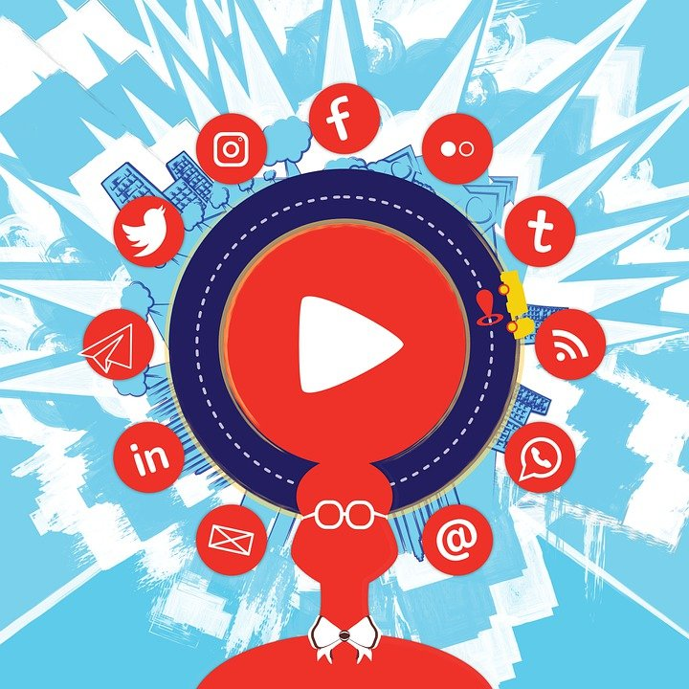

**Las ventajas de una buena línea editorial**

Cualquier empresa que se dedique a la creación de contenidos necesita una línea editorial, esto puede parecer un paso tedioso, pero en definitiva es muy útil dado que proporciona las siguientes ventajas:

* + Un marco de referencia. Gracias a la línea editorial, todas las personas que participan en la creación de contenidos (editores, community manager, etc.) tienen un documento que les sirve de guía y garantiza la coherencia entre todos.
  + Ayuda a los redactores a autocontrolarse e imponer una regularidad en la publicación de contenidos.
  + Permite definir los temas relevantes que se pueden tratar y facilita la priorización de los mismos.
  + Puede controlar la imagen de la empresa.
  + Ayuda a optimizar el SEO, al seleccionar palabras clave relevantes para el sector y el público, se posiciona en los primeros resultados de búsqueda de sus objetivos.
  + Cuando hayan encontrado las respuestas a sus preguntas en su sitio, le identificarán como una referencia y tenderán a volver a usted para otras necesidades.

En definitiva, la línea editorial representa un ahorro de tiempo, energía y eficacia para todas las personas que se dedican a la creación de contenidos.

* 1. **Comunicación escrita**

La comunicación es la herramienta más importante que se tiene para establecer una relación con las demás personas, es lo que permite compartir y expresar lo que se piensa o se siente; esto en los diferentes entornos donde hay un desenvolvimiento laboral, académico o familiar. Esta se logra haciendo uso de los mensajes verbales y no verbales, es decir a través de la expresión corporal, pero en muchas ocasiones la comunicación no se logra, y no se lleva a cabo una comunicación efectiva, la cual es la encargada de que la comunicación que se da entre dos o más personas sea objetiva.



La escritura en las redes sociales, en efecto, aunque utiliza viejos y nuevos grafemas, es más inmediata, más parecida a la expresión oral. Además, el vocabulario y las estructuras complejas son, por tanto, bastante limitados, en ocasiones debido a la falta de cultura de sus usuarios, y también porque es un medio de comunicación simple, tan simple como el intercambio oral, permite un intercambio capaz de crear formas híbridas, ya que en las redes sociales, como en las conversaciones presenciales, las relaciones son más relevantes que cualquier otra cosa. Así que, para decirlo claramente, en las redes sociales se escribe como se habla.

Pero hay más que eso, la oralidad escrita en las redes sociales es un medio de comunicación inusual, con un fuerte impacto en la percepción del contexto social, mostrando una realidad, peor de lo que realmente es. Sin embargo, también se debe a una especie de juicio erróneo pues paradójicamente, en las redes sociales se tiene la misma libertad que en la comunicación escrita, aunque las formas escritas pueden ser juzgadas de forma más estricta, ya que en la escuela se enseña a tomarlas más en serio, y puesto que la teoría es más conservadora que la práctica. El resultado es que esto perjudica al contexto cultural, fomentando la idea de una decadencia infundada, o más bien sobrevalorada.

* 1. **Plan de mejoramiento**

Cuando se piensa en crear una estrategia de redes sociales para una empresa, probablemente vengan a la mente de inmediato algunas de las principales plataformas: *Facebook, Instagram, Twitter*, y quizás *YouTube o Pinterest*, dependiendo del sector. Sin embargo, existen muchos tipos de redes sociales, con nuevas plataformas y formatos que aparecen regularmente. Algunos son bastante especializados, mientras que otros tienen el potencial de convertirse en el próximo *Instagram* o *TikTok*.

Una cosa que ha cambiado desde los primeros días de las redes sociales es que muchas plataformas solían centrarse en una función, como las redes sociales o el intercambio de imágenes. Ahora, la mayoría de las plataformas de medios sociales establecidas se han ampliado para incorporar la transmisión en vivo, la realidad aumentada, las compras, el audio social y más. Así que, en lugar de ofrecer descripciones de alto nivel*,* pueden encontrarlas en cualquier sitio, se han agrupado una amplia variedad de plataformas en nueve categorías generales que se centran en casos de uso específicos y en lo que las empresas pueden conseguir al utilizarlas.



**Cómo elegir los mejores tipos de redes sociales para su empresa**

Con el creciente número de plataformas de redes sociales, puede resultar abrumador preguntarse constantemente si cada una de ellas merece su tiempo. Para evitar perder demasiado tiempo aprendiendo los secretos de cada nueva plataforma, se debe dejar que la estrategia de marketing en redes sociales guíe estas decisiones y que se entre solo en las redes que apoyan los objetivos.

Basado en lo anterior, a continuación, se encuentran tres consejos para construir criterios propios que ayudarán a evaluar cualquier nueva plataforma de medios sociales, sin importar cuál sea o cómo funcione:



1. **SÍNTESIS**

Cuando los usuarios buscan algo en la *web* lo primero que hacen es abrir un buscador, introducen la palabra o frase relacionada con su interés y el buscador devuelve una amplia gama de resultados, estos, vienen determinados por diversos factores, pero para las empresas, es primordial estar en las primeras páginas de los resultados y así tener mayores visitas que se transforman en mayores posibilidades de ventas. El orden en que son visualizados los resultados en el buscador es lo que determina el posicionamiento *web* y en la actualidad es vital para tener éxito en cualquier empresa, existe una serie de técnicas que optimizan el uso e incrementa la relevancia y visibilidad del sitio, entre las que se encuentran las estrategias de SEO y SEM pero sin dejar de lado la calidad en la gestión de los contenidos digitales a publicar.

Sabiendo esto de manera ya detallada y lo visto en el componente formativo, se presenta el siguiente esquema que resume todo esto:

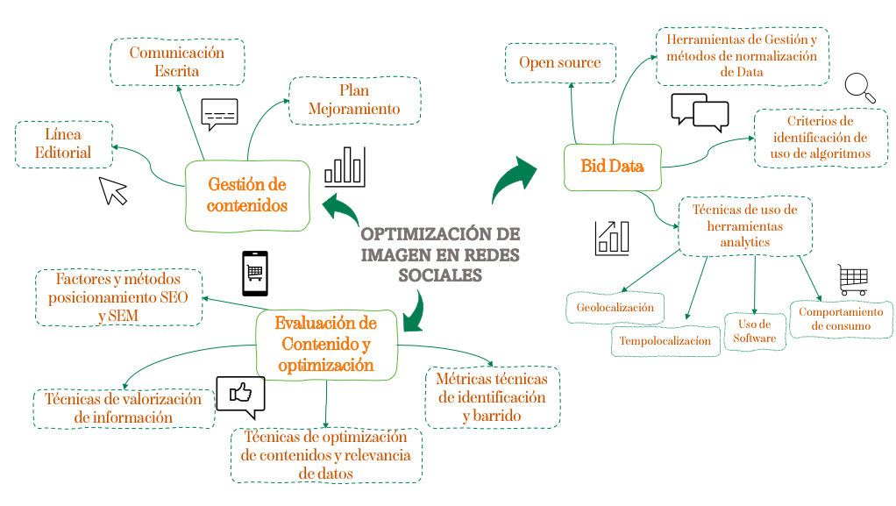

1. **ACTIVIDADES DIDÁCTICAS:**

|  |  |
| --- | --- |
| DESCRIPCIÓN DE ACTIVIDAD DIDÁCTICA | |
| Nombre de la Actividad | Optimización de imagen |
| Objetivo de la actividad | Identificar términos relacionados con optimización de imagen en redes sociales logrando la adecuada gestión de contenidos y con ello posicionar la marca. |
| Tipo de actividad sugerida | Arrastrar y soltar |
| Archivo de la actividad  (Anexo donde se describe la actividad propuesta) | Anexos / Actividad didáctica |

1. **MATERIAL COMPLEMENTARIO:**

|  |  |  |  |
| --- | --- | --- | --- |
| Tema | Referencia APA del Material | Tipo de material  (Video, capítulo de libro, artículo, otro) | Enlace del Recurso o  Archivo del documento o material |
| 1.2. Herramientas de gestión y métodos de normalización de data | EWebik. (2021). *Normalización de base de datos*. [Video]. YouTube. https://www.youtube.com/watch?v=NTZPG7KycBw&ab_channel=EWebik | Video | <https://www.youtube.com/watch?v=NTZPG7KycBw&ab_channel=EWebik> |
| 1.2. Herramientas de gestión y métodos de normalización de data | Díaz, D. (2021). *7 herramientas de administración de bases de datos que debe conocer como DBA o Sysadmin.* <https://geekflare.com/es/database-management-tools/> | Página web | <https://geekflare.com/es/database-management-tools/> |
| 2.1. Factores y métodos posicionamiento SEO y SEM | Cyberclick • Marketing Digital. (2019). *SEM y Google Ads - ¿Cómo funciona?* <https://www.youtube.com/watch?v=vVWyGjTsdxw&ab_channel=Cyberclick%E2%80%A2MarketingDigital> | Video | <https://www.youtube.com/watch?v=vVWyGjTsdxw&ab_channel=Cyberclick%E2%80%A2MarketingDigital> |
| 2.1. Factores y métodos posicionamiento SEO y SEM | Mi Pyme Online*.* (2020). *¿Qué es SEO y Cómo funciona?* [Video]. YouTube. <https://www.youtube.com/watch?v=m6vikmaiS0Q&ab_channel=MiPymeOnline> | Video | <https://www.youtube.com/watch?v=m6vikmaiS0Q&ab_channel=MiPymeOnline> |
| 2.1. Factores y métodos posicionamiento SEO y SEM | Marketing4eCommerce*.* (2017). *Qué es el SEM: claves del Search Engine Marketing*. [Video]. YouTube. <https://www.youtube.com/watch?v=voxDnfOre-U&ab_channel=Marketing4eCommerce> | Video | <https://www.youtube.com/watch?v=voxDnfOre-U&ab_channel=Marketing4eCommerce> |
| 3.2 Comunicación escrita | Zuñiga Gracia, Z. B. (2001). *Comunicación escrita. https://sena-primo.hosted.exlibrisgroup.com/permalink/f/1j5choe/sena_aleph000002956* | Libro | <https://sena-primo.hosted.exlibrisgroup.com/permalink/f/1j5choe/sena_aleph000002956> |

1. **GLOSARIO:**

|  |  |
| --- | --- |
| TÉRMINO | SIGNIFICADO |
| *Blacklinks:* | enlaces en sitios web distintos del suyo que remiten a una página de su sitio web. Los *backlinks* también se denominan enlaces entrantes porque representan el tráfico de otro sitio web que llega a su propio sitio. |
| *Digg:* | es la página principal de Internet, con los mejores artículos, vídeos y contenidos originales de los que se habla en la red en este momento. |
| ETL: | modelo de integración de datos que consta de tres pasos: extrae, transforma y limpia, utilizados para combinar datos de diferentes fuentes. |
| Feed RSS: | son las siglas en inglés de *Really Simple Syndication*, y en español se conoce como distribución realmente sencilla. Se trata de una manera sencilla de mantenerse al tanto de las noticias y la información de su interés, y no necesita de métodos convencionales para explorar y buscar información en los sitios web.  Recurso para la distribución de contenidos en tiempo real basado en el lenguaje XML. |
| Mixxx: | desarrollado por una comunidad internacional de DJs, programadores y artistas. Debido a que Mixxx es libre (como en la libertad y el precio), el software de código abierto, cualquiera puede participar. |
| Tokenización: | proceso mediante el cual se reemplazan datos confidenciales por símbolos de identificación exclusivo del usuario que retiene toda la información de los datos sin arriesgar su seguridad. |

1. **REFERENCIAS BIBLIOGRÁFICAS:**

Balmes Zúñiga, Z. y González De López, G. (2001). *Comunicación Escrita*. Trillas Print.

Díaz, D. (2021). *7 herramientas de administración de base de datos que debe conocer como DBA o Sysadmin*. Geekflare. <https://geekflare.com/es/database-management-tools/>

Lahoz-Beltrá, R. (2019). *En las entrañas del big data: una aproximación a la estadística*. Emse Edapp, Prisanoticias Colecciones.

Ríos Insúa, D. (2019). *Big data: conceptos, tecnologías y aplicaciones.* CSIC, Los Libros de la Catarata.

1. **CONTROL DEL DOCUMENTO**

|  |  |  |  |  |
| --- | --- | --- | --- | --- |
|  | Nombre | Cargo | Dependencia  *(Para el SENA indicar Regional y Centro de Formación)* | Fecha |
| Autor (es) | Margarita Rosa Triana Sánchez | Experta Temática | Región Norte de Santander - Centro de la Industria, la Empresa y los Servicios | Mayo de 2022 |
| Nelly Parra Guarín | Experta Temática | Regional Huila – Centro de la Industria, la Empresa y los Servicios | Junio de 2022 |
| Gloria Amparo López Escudero | Diseñador Instruccional | Regional Norte de Santander - Centro de la Industria, la Empresa y los Servicios | Agosto de 2022 |
| Andrés Felipe Velandia Espitia | Asesor Metodológico | Regional Distrito Capital – Centro de Diseño y Metrología | Agosto de 2022 |
| Rafael Neftalí Lizcano Reyes | Responsable Equipo Desarrollo Curricular | Regional Santander - Centro Industrial del Diseño y la Manufactura | Agosto de 2022 |
|  | Jhon Jairo Rodríguez Pérez | Corrector de estilo | Regional Distrito Capital - Centro de Diseño y Metrología | Agosto de 2022 |

1. **CONTROL DE CAMBIOS:**

|  |  |  |  |  |  |
| --- | --- | --- | --- | --- | --- |
|  | Nombre | Cargo | Dependencia | Fecha | Razón del Cambio |
| Autor (es) |  |  |  |  |  |